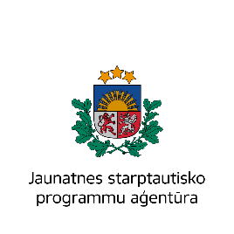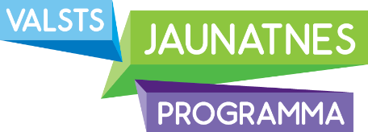
28.08.2017., Jelgavā
Informācija masu medijiem
Projekta “Jelgava jauniešiem” noslēguma aktivitāte ir klāt!
Jelgavas pilsētas pašvaldība īsteno projektu “Jelgava jauniešiem”, lai sasniegtu Jaunatnes likumā noteikto mērķi – uzlabot jauniešu dzīves kvalitāti, veicinot viņu iniciatīvas, darba tikumu un patriotismu, līdzdalību lēmumu pieņemšanā un sabiedriskajā dzīvē, kā arī atbalstot darbu ar jaunatni. Projektā piedalījās Jelgavas pilsētas jaunieši vecumā no 13 līdz 25 gadiem, īpaši jaunieši no sociālās atstumtības riska grupām: jaunieši no trūcīgām un maznodrošinātām ģimenēm, jaunieši ar zemiem ienākumiem u.c., kā arī jaunatnes darbinieki, NVO pārstāvji, pašvaldību institūciju darbinieki, jauniešu līderi utt. Projekta īstenošanas laikā ir realizēts sekojošais:
- tika organizēta ideju darbnīca “Plānojam jauniešiem kopā ar jauniešiem”, izmantojot neformālās izglītības metodes ar fokusgrupu: jaunieši, speciālisti darbā ar jauniešiem, nozaru speciālisti, NVO pārstāvji u.c.;
- tika organizēta pieredzes apmaiņas vizīte Pērnavā (Igaunija);
- tika piesaistīts eksperts - jaunatnes jomas pētnieks.
Projekta “Jelgava jauniešiem” apkopojumu un sasniegtos rezultātus plānots prezentēt sabiedrībai noslēguma aktivitātē ”Projekta rezultātu apkopojums un prezentēšana”, kas notiks 2017.gada 12.septembrī plkst. 14:00 JPDA Sabiedrības integrācijas pārvaldē (Sarmas ielā 4). Dalībai pasākumā tiek aicināti jaunieši, speciālisti darbā ar jauniešiem, nozaru speciālisti un NVO pārstāvji, kuru mērķauditorija ir jaunieši, skolu direktori un administrācija, ka arī citi interesenti. Sīkāka pasākuma programma ir šeit.
Projekts “Jelgava jauniešiem” (Līguma nr. 2-25/12, 20.04.2017.) tiek īstenots Izglītības un zinātnes ministrijas Jaunatnes politikas valsts programmas 2017.gadam valsts budžeta finansējuma ietvaros.

Informāciju sagatavoja:
Jeļena Grīsle
JPDA Sabiedrības integrācijas pārvaldes
Jaunatnes lietu speciāliste

